1

7/05/2024

RESULTADO – TOMADA DE PREÇO Bionexo

N° 2024105TP59331HEMU

O Instituto de Gestão e Humanização – IGH, entidade de direito privado e sem fins lucrativos,

classificado como Organização Social, vem tornar público o resultado da Tomada de Preços, com a

finalidade de adquirir bens, insumos e serviços para o HEMU - Hospital Estadual da Mulher, com

endereço à Rua R-7, S/N, Setor Oeste, Goiânia, CEP: 74.125-090.

Bionexo do Brasil Ltda

Relatório emitido em 17/05/2024 13:27

**Comprador**

IGH - HEMU - Hospital Estadual da Mulher (11.858.570/0002-14)

AV. PERIMETRAL, ESQUINA C/ RUA R7, SN - SETOR COIMBRA - GOIÂNIA, GO CEP: 74.530-020

**Relação de Itens (Confirmação)**

Pedido de Cotação : 346308250

COTAÇÃO Nº 59331 MATERIAIS DE ESCRITORIO E INFORMATICA - HEMU MAIO/2024

Frete Próprio

Observações: \*PAGAMENTO: Somente a prazo e por meio de depósito em conta PJ do fornecedor. \*FRETE: Só serão

aceitas propostas com frete CIF e para entrega no endereço: RUA R7 C/ AV PERIMETRAL, SETOR COIMBRA, Goiânia/GO

CEP: 74.530-020, dia e horário especificado. \*CERTIDÕES: As Certidões Municipal, Estadual de Goiás, Federal, FGTS e

Trabalhista devem estar regulares desde a data da emissão da proposta até a data do pagamento. \*REGULAMENTO: O

processo de compras obedecerá ao Regulamento de Compras do IGH, prevalecendo este em relação a estes termos em

caso de divergência.

Tipo de Cotação: Cotação Normal

Fornecedor : Todos os Fornecedores

Data de Confirmação : Todas

**Faturamento**

**Mínimo**

**Validade da**

**Proposta**

**Condições de**

**Pagamento**

**Fornecedor**

**Prazo de Entrega**

**Frete Observações**

**A G LIMA**

GOIÂNIA - GO

Artagivan Lima - (62) 99294-

1 dias após

confirmação

1

R$ 500,0000

19/05/2024

30 ddl

CIF

null

8535

LIMA@MEDICALPRINT.COM.BR

**[Mais informações](javascript: f_mais_info(375120))**

**Moderna Papelaria Eirele**

GOIÂNIA - GO

Gisele Pessoa Cruz - (62) 9916-

5 dias após

confirmação

2

3

R$ 100,0000

R$ 100,0000

19/05/2024

19/05/2024

30 ddl

30 ddl

CIF

CIF

null

null

69249

papelaria.moderna@yahoo.com

**[Mais informações](javascript: f_mais_info(349905))**

**Papelaria Dinamica Ltda**

GOIÂNIA - GO

Adevenir Portes - (62) 32269300

gleike@papelariadinamica.com.br

**[Mais informações](javascript: f_mais_info(231665))**

2

dias após

confirmação

**Programação**

**de Entrega**

**Preço Preço**

**Unitário Fábrica**

**Produto**

**Código**

**Fabricante**

**Embalagem Fornecedor Comentário Justificativa**

**Rent(%) Quantidade Valor Total Usuário**

Danielly

Evelyn

Pereira Da

PULSEIRA DE

IDENTIFICACAO

COLORIDA -

ADULTO/INFANTIL

- MEDICAL PRINT,

MEDICAL PRINT

PULSEIRA TERMICA

P/ IDENT ADULTO

BOPP AZUL ESCURO

RL C/ 200

;Etiplus não

respondeu

email de

R$

R$

R$

380,0000

9

72870

-

ROLO/CAIXA A G LIMA

ROLO/CAIXA A G LIMA

ROLO/CAIXA A G LIMA

null

null

null

5 Unidade

5 Unidade

5 Rolo

Cruz

76,0000 0,0000

homologação.

1

7/05/2024

0

9:53

Danielly

Evelyn

Pereira Da

Cruz

PULSEIRA DE

IDENTIFICACAO

COLORIDA -

ADULTO/INFANTIL

- MEDICAL PRINT,

MEDICAL PRINT

PULSEIRA TERMICA

P/ IDENT ADULTO

BOPP ROXO ESCURO

RL C/ 200

;Etiplus não

respondeu

email de

R$

R$

R$

380,0000

1

0

1

72868

68554

-

-

76,0000 0,0000

homologação.

1

7/05/2024

09:53

Danielly

Evelyn

Pereira Da

Cruz

PULSEIRA DE

IDENTIFICACAO

COLORIDA -

ADULTO/INFANTIL

- MEDICAL PRINT,

MEDICAL PRINT

PULSEIRA TERMICA

P/ IDENT BOPP

AMARELO LIMAO RL

C/ 200 UNID

;Etiplus não

respondeu

email de

R$

R$

R$

380,0000

1

76,0000 0,0000

homologação.

1

7/05/2024

09:53

**Total**

**Parcial:**

R$

1

5.0

1.140,0000

Total de Itens da Cotação: 13

Total de Itens Impressos: 3

**Programação**

**de Entrega**

**Preço Preço**

**Unitário Fábrica**

**Produto**

**Código**

**Fabricante**

**Embalagem Fornecedor Comentário Justificativa**

**Rent(%) Quantidade Valor Total Usuário**

5

PILHA ALCALINA

PALITO AAA 1.5 V -

582

-

PILHA PALITO AAA UNIDADE

- ELGIN

Moderna

Papelaria

null

;Suprimais e

Reval não

R$

R$

50 Unidade R$ 95,0000 Danielly

Evelyn

1,9000 0,0000

https://bionexo.bionexo.com/jsp/RelatPDC/relat\_adjudica.jsp

1/3

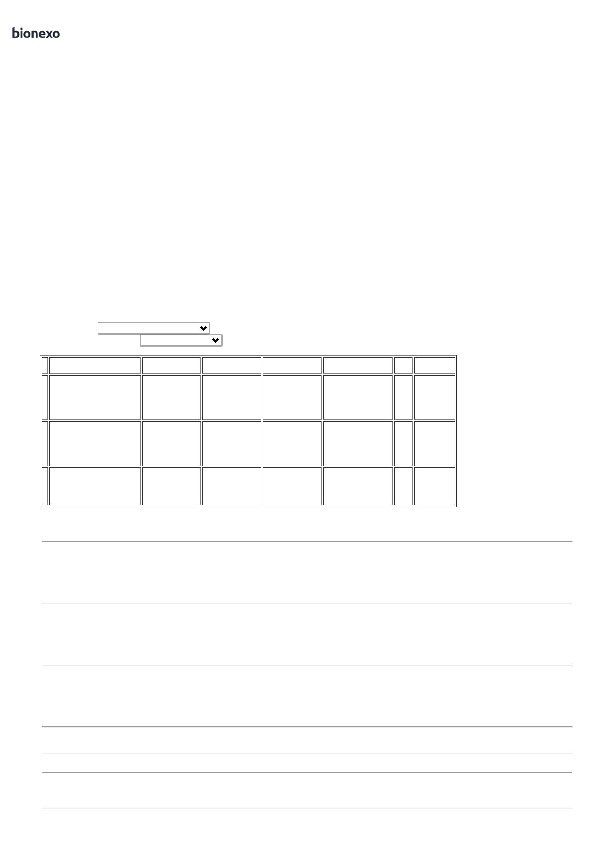

1

7/05/2024

Bionexo

UNIDADE

Eirele

atende as

Pereira Da

Cruz

condições de

pagamento. -

Vanguarda não

atinge

17/05/2024

09:53

faturamento

minimo.

;

Suprimais e

Reval não

atende as

Danielly

Evelyn

PILHA ALCALINA

PEQUENA AA 1.5 V - 2259

UNIDADE

- PILHA ALCALINA

PEQUENA AA 1,5 V UNIDADE

- ELGIN

Moderna

Papelaria

Eirele

condições de

pagamento. -

Vanguarda não

atinge

faturamento

minimo.

Pereira Da

50 Unidade R$ 95,0000 Cruz

R$

R$

6

-

null

1

,9000 0,0000

17/05/2024

09:53

PLACA/DISPLAY EM

ACRILICO TRANSP.

P/A4 0,2CM X

3

1X22CM ->

SUPORTE DE

ACRILICO

TRANSPARENTE P/

PAPEL A4 MEDINDO

Danielly

Evelyn

Pereira Da

Cruz

3

1 CM DE

PLACA/DISPLAY

EM ACRILICO

TRANSP. P/A4

0,2CM X 31X22CM

- order

COMPRIMENTO X 22

CM DE LARGURA

COM UMA ENTRADA

DE PROFUNDIDADE

APROXIMADA DE 0.2

CM PARA INSERIR

PAPEL A4. OBS.

Moderna

Papelaria

Eirele

R$

R$

R$

222,0000

8

24651

-

und

null

-

15 Unidade

1

4,8000 0,0000

17/05/2024

09:53

ARESTAS REFILADAS

PARA HIGIENIZACAO

DO SUPORTE COM

ADESIVO PARA

FIXACAO. - UNIDADE

**Total**

**Parcial:**

R$

412,0000

1

15.0

Total de Itens da Cotação: 13

Total de Itens Impressos: 3

**Programação**

**de Entrega**

**Preço Preço**

**Unitário Fábrica**

**Produto**

**Código**

**Fabricante**

**Embalagem Fornecedor Comentário Justificativa**

**Rent(%) Quantidade Valor Total Usuário**

Danielly

Evelyn

Pereira Da

CANETA ESCREVE

APAGA AZUL P/

CADERNO DE

CANETA

ECONOMIC PR -

COMPACTOR

Papelaria

Dinamica

Ltda

R$

R$

R$

149,8000

1

2

3

51881

-

-

-

UN

UNITARIO

UN

null

null

null

-

10 Unidade

100 Unidade

50 Rolo

Cruz

1

4,9800 0,0000

PSICOTROPICOS

0.7MM

17/05/2024

0

9:53

Danielly

Evelyn

Pereira Da

Cruz

;

Suprimais não

atende as

Papelaria

Dinamica

Ltda

CRACHÁ COM

PRENDEDOR JACARÉ

CRACHA C/

PRENDEDOR - ACP

R$

R$

R$

110,0000

42873

condições de 1,1000 0,0000

pagamento.

1

7/05/2024

09:53

Danielly

Evelyn

Pereira Da

Cruz

FITA CREPE BEGE

;Hospdrogas e

Suprimais não

atende as

condições de

pagamento.

1

9MM X 50M -

APLICAÇÃO

MULTIUSO;

Papelaria

Dinamica

Ltda

FITA CREPE 19X50

R$

R$

R$

179,0000

236

-

EUROCEL

3,5800 0,0000

MONOFACE. - ROLO

17/05/2024

0

9:53

PAPEL A4 EXTRA

BRANCO -> COM

DIMENSOES

;Zap & Med

respondeu

incorretamente

o item

solicitado. -

Suzano não

respondeu

email de

Danielly

Evelyn

Pereira Da

Cruz

210X297 75G/M2

PAPEL A4

10X297MM

APROXIMADAMENTE,

Papelaria

Dinamica

Ltda

2

R$

R$

R$

4

MULTIUSO PROPRIO 138

PARA IMPRESAO EM

JATO DE TINTA,

LASER E

-

UND

null

300 Pacote

7

5GRS ALC,

23,9000 0,0000

7.170,0000

BRANCO - INK

17/05/2024

09:53

FOTOCOPIADORA. -

RESMA

homologação.

Danielly

Evelyn

;

Suprimais e

Reval não

atende as

PILHA ALCALINA

TIPO BATERIA 9V -

UNIDADE

Papelaria

Dinamica

Ltda

Pereira Da

5 Unidade R$ 54,8000 Cruz

BATERIA 9V -

MAXPRINT

R$

R$

7

2189

-

UNITARIO

null

10,9600 0,0000

condições de

pagamento.

17/05/2024

0

9:53

;

Suprimais não

atende as

Danielly

Evelyn

Pereira Da

Cruz

condições de

pagamento. -

Prime frete

FOB. - Magic 39,0000 0,0000

Print não

atinge

Papelaria

Dinamica

Ltda

RIBBON CERA

RIBBOM RESINA

110X74 - SAMSUN

R$

R$

R$

780,0000

1

2

68682

-

UN

null

20 Rolo

1

10MM X 300M

1

7/05/2024

09:53

faturamento

minimo.

https://bionexo.bionexo.com/jsp/RelatPDC/relat\_adjudica.jsp

2/3



1

7/05/2024

Bionexo

1

3

RIBBON DE CERA

65MM X 74M

72873

-

RIBBOM RESINA

110X74 - SAMSUN

UN

Papelaria

Dinamica

Ltda

null

;Suprimais não

R$

R$

20 Rolo

R$

122,0000

Danielly

Evelyn

Pereira Da

Cruz

atende as

condições de

pagamento.

6,1000 0,0000

1

7/05/2024

09:53

**Total**

**Parcial:**

R$

5

6

05.0

35.0

8.565,6000

Total de Itens da Cotação: 13

Total de Itens Impressos: 7

**Total**

**Geral:**

R$

10.117,6000

Clique [aqui](javascript:chama_completo(346308250)) para geração de relatório completo com quebra de página

https://bionexo.bionexo.com/jsp/RelatPDC/relat\_adjudica.jsp

3/3

